NIBE-logo-cervene

**TISKOVÁ ZPRÁVA 28. ledna 2019**

**nové příslušenství nibe si odnáší cenu top výrobek vystavovatelů infothermy**

**V anketě Top výrobek vystavovatelů Infothermy 2019 – největšího českého veletrhu vytápění, úspor energií a obnovitelných zdrojů – letos získala první místo novinka společnosti NIBE Energy Systems CZ. Firma zde představila nové příslušenství EME 20, které umožňuje inteligentní propojení tepelného čerpadla s fotovoltaikou bez nutnosti připojení nákladného řídicího systému. Díky této kombinaci je právě vyrobená elektrická energie optimálně využita v domácnosti a její přebytky následně spotřebovány tepelným čerpadlem.**

Kombinací příslušenství EME 20 s regulátorem NIBE je možné vytvořit inteligentní propojení tepelného čerpadla a fotovoltaického systému, ke kterému již není nutné připojovat další složité řídicí systémy chytré domácnosti. Právě EME 20 umožňuje řízení a komunikaci mezi invertorem pro fotovoltaické panely a tepelným čerpadlem, vnitřní systémovou jednotkou VVM nebo regulátorem SMO 20/40. Dokáže však také zajistit nepřetržité monitorování výstupního výkonu z fotovoltaického systému.

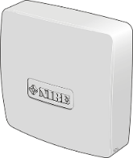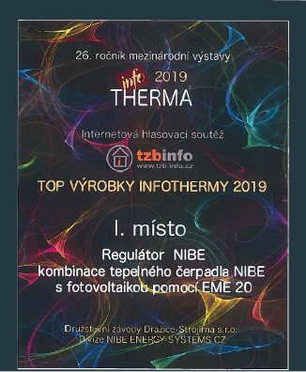*„Do celého systému je navíc zapojený elektroměr, který měří elektrickou spotřebu všech domácích elektrozařízení kromě tepelného čerpadla a řídicí modul SMO 20/40 tak získává informace o aktuálním výkonu fotovoltaických panelů i spotřebě domácnosti. Přebytky právě vyrobené elektrické energie, které se v ní plně nevyužijí, mohou být proto následně spotřebovány tepelným čerpadlem, např. na chlazení nebo ohřev vody,”* vysvětluje Jiří Sedláček, ředitel prodeje NIBE Energy Systems CZ, výhradního dovozce tepelných čerpadel NIBE do České republiky a na Slovensko, a dodává: *„S příslušenstvím EME 20 jsou kompatibilní také ventilační tepelná čerpadla, modely systému vzduch-voda a většina modelů systému země-voda. Vzniklou kombinaci fotovoltaiky a tepelného čerpadla je možné řídit a monitorovat i přes vzdálenou správu pomocí počítače nebo mobilního telefonu.”*

Již malá fotovoltaická elektrárna dokáže pokrýt 30 až 50 % z roční spotřeby energie v domácnosti. Pokud však majitelé rodinného domu připojí do daného systému i tepelné čerpadlo (např. pomocí příslušenství EME 20), mohou nově čerpat až 150 000 Kč z programu Nová zelená úsporám a významně tak snížit své investiční náklady. *Příslušenství EME 20 (NIBE):*

*Princip propojení tepelného čerpadla s fotovoltaickou elektrárnou:*

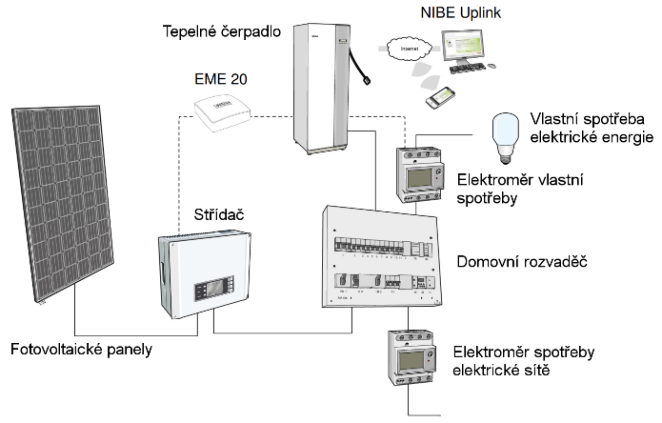

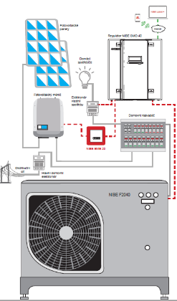

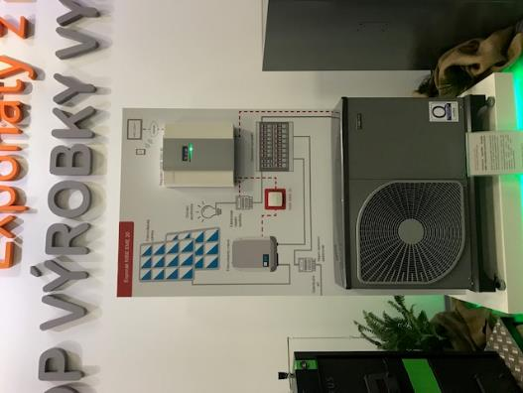

**O společnosti DZ Dražice a skupině NIBE**

Společnost DZ Dražice, člen skupiny NIBE, je největším výrobcem ohřívačů vody v České republice, známým po celé Evropě. Její historie se píše již od roku 1900. Provozuje výrobní závody s několika linkami v Dražicích a Luštěnicích nedaleko Benátek nad Jizerou.

V roce 2006 se firma stala součástí švédské společnosti NIBE Industrier AB se sídlem v Markarydu. Jednou z jejích tří divizí je NIBE Climate Solutions, která dodává výrobky pro vytápění, ohřev vody a ventilaci pro domácnosti i průmyslové objekty. Do této divize spadají tepelná čerpadla NIBE, jejichž výhradním dodavatelem pro Českou republiku a Slovensko je právě společnost DZ Dražice – strojírna s.r.o., divize NIBE Energy Systems CZ. Do jejich sortimentu patří tepelná čerpadla systému země-voda (voda-voda), vzduch-voda, ventilační tepelná čerpadla a rekuperační jednotky. Aktuálně jsou tepelná čerpadla značky NIBE nejprodávanější na českém trhu.

***Další informace:***

**Crest Communications**

Marcela Kukaňová, tel.: +420 731 613 618, [marcela.kukanova@crestcom.cz](mailto:marcela.kukanova@crestcom.cz)

Marie Cimplová, tel.: +420 731 613 602, [marie.cimplova@crestcom.cz](mailto:lenka.vybulkova@crestcom.cz)

[**www.crestcom.cz**](http://www.crestcom.cz)**;** [**www.nibe.cz**](http://www.nibe.cz)